**令和４年度民間ネット調査報告書**

**男女共同参画に関する調査**

**大阪市**

**目　　次**

**Ⅰ．調査の概要** 1

調査の目的 1

調査の内容 1

調査設計 1

報告書を読む際の留意点 1

**Ⅱ．標本構成** 2

**Ⅲ．調査結果の分析** 4

**Ⅰ．調査の概要**

調査の目的

大阪市では、男女がともにその個性と能力を発揮できる男女共同参画社会の実現に向けて、大阪市男女共同参画推進条例に基づく「大阪市男女共同参画基本計画～第3次大阪市男女きらめき計画～」（令和３年度～令和７年度）に沿って、男女共同参画に関する施策を総合的かつ計画的に推進しています。

この調査は、今後本市が取り組むべき施策の参考とするため、男女共同参画に関する意識等についてお伺いするために実施しました。

調査の内容

男女共同参画について

調査設計

（１）調査対象：大阪市に居住している18歳以上の大阪市住民

（２）標 本 数：500標本

（３）調査方法：インターネットを利用したウェブアンケート調査

（４）調査期間：令和５年１月20日（金）～令和５年１月21日（土）

（５）調査実施機関： 株式会社　クロス・マーケティング

報告書を読む際の留意点

（１）質問文・選択肢等

本文中の質問文及び選択肢などについて、長い文章については簡略化して用いる場合があります。

（２）数値結果

数値(％)は、各実数をもとに比率表示し、小数第2位を四捨五入しています。

したがって、内訳の合計が全体の合計（100%）と一致しないことがあります。

また、複数回答の質問については、該当者数を母数に比率表示しています。

（３）表記の説明

各設問の調査結果において、クロス集計表の上段は回答数、下段は比率（％）を表します。

**Ⅱ．標本構成**

1. 性別

|  |  |
| --- | --- |
|  | 回答数 |
| 男性 | 249 |
| 女性 | 250 |
| その他 | 1 |
| 回答者総数 | 500 |

B.年代

|  |  |
| --- | --- |
|  | 回答数 |
| 17歳以下 | 0 |
| 18～29歳 | 100 |
| 30～39歳 | 100 |
| 40～49歳 | 100 |
| 50～59歳 | 100 |
| 60歳以上 | 100 |
| 回答者総数 | 500 |

C.居住地

|  |  |
| --- | --- |
|  | 回答数 |
| 大阪市 | 500 |
| 大阪市以外 | 0 |
| 回答者総数 | 500 |

|  |  |
| --- | --- |
|  | 回答数 |
| 北区 | 40 |
| 都島区 | 19 |
| 福島区 | 19 |
| 此花区 | 11 |
| 中央区 | 32 |
| 西区 | 17 |
| 港区 | 12 |
| 大正区 | 9 |
| 天王寺区 | 14 |
| 浪速区 | 14 |
| 西淀川区 | 12 |
| 淀川区 | 37 |
| 東淀川区 | 39 |
| 東成区 | 17 |
| 生野区 | 16 |
| 旭区 | 15 |
| 城東区 | 31 |
| 鶴見区 | 17 |
| 阿倍野区 | 21 |
| 住之江区 | 28 |
| 住吉区 | 22 |
| 東住吉区 | 15 |
| 平野区 | 30 |
| 西成区 | 13 |
| 回答者総数 | 500 |

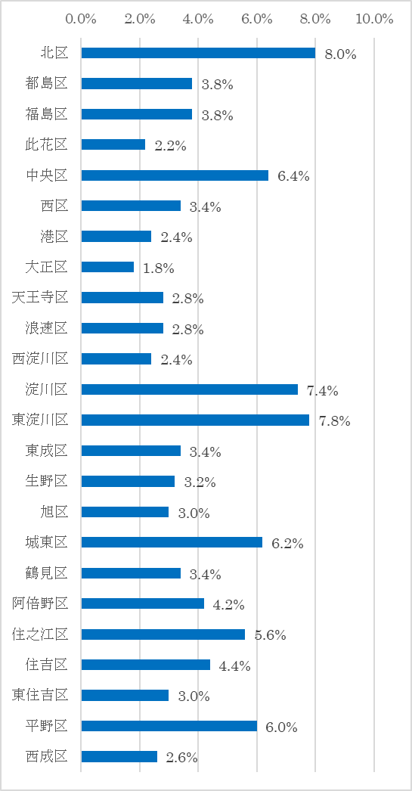

**Ⅲ．調査結果の分析**

Q1. 男女平等を基本として、男女が互いにその人権を尊重しつつ責任を分かち合い、その個性と

能力を十分に発揮することができる社会を「男女共同参画社会」と言いますが、現状、あなたは

社会全体で男女が平等であると思われますか。あてはまるものを１つ選択してください。

１　男性の方が非常に優遇されている

２　どちらかといえば男性の方が優遇されている

３　平等である

４　どちらかといえば女性の方が優遇されている

５　女性の方が非常に優遇されている

６　わからない

**【**全体**】**

男性の方が優遇されていると答えた人の割合は「非常に」「どちらかといえば」を合わせて47.0％に対し、女性の方が優遇されていると答えた人の割合は「非常に」「どちらかといえば」を合せて10.6％となっています。

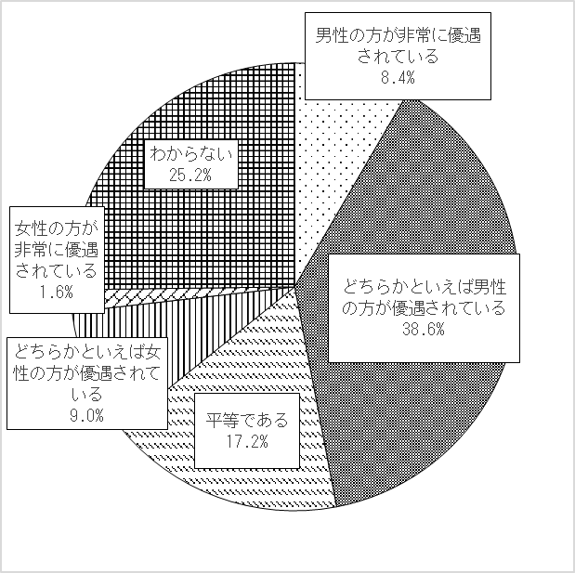

|  |  |
| --- | --- |
|  | 回答数 |
| 男性の方が非常に優遇されている | 42 |
| どちらかといえば男性の方が優遇されている | 193 |
| 平等である | 86 |
| どちらかといえば女性の方が優遇されている | 45 |
| 女性の方が非常に優遇されている | 8 |
| わからない | 126 |
| 回答者数 | 500 |

**次頁に続きます。**



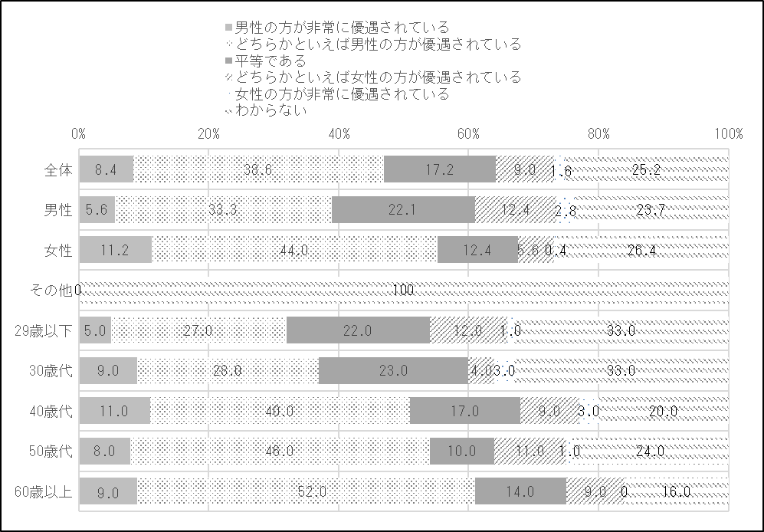

Q2. あなたは、「男性は仕事、女性は家庭を中心にする」という考え方についてどう思われますか。あてはまるものを１つ選択してください。

１　そう思う

２　どちらかといえばそう思う

３　どちらかといえばそう思わない

４　そう思わない

５　わからない

**【**全体**】**

「男性は仕事、女性は家庭を中心にする」という考え方について、「そう思う」「どちらかといえばそう思う」を合わせて　27.4％となっています。

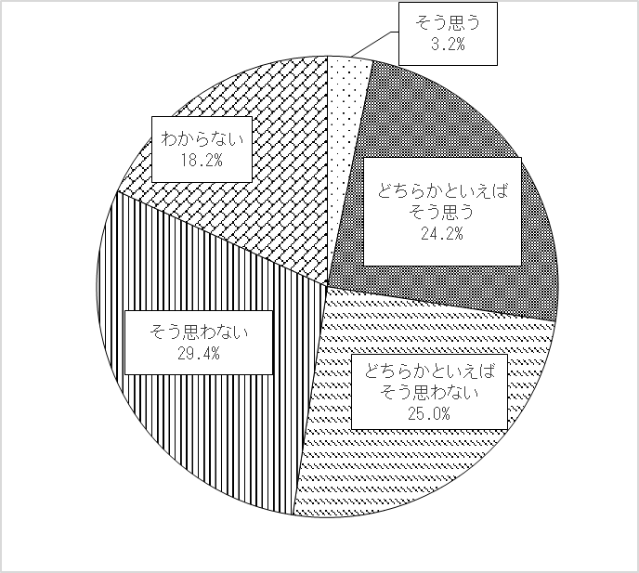

|  |  |
| --- | --- |
|  | 回答数 |
| そう思う | 16 |
| どちらかといえばそう思う | 121 |
| どちらかといえばそう思わない | 125 |
| そう思わない | 147 |
| わからない | 91 |
| 回答者数 | 500 |

**次頁に続きます。**



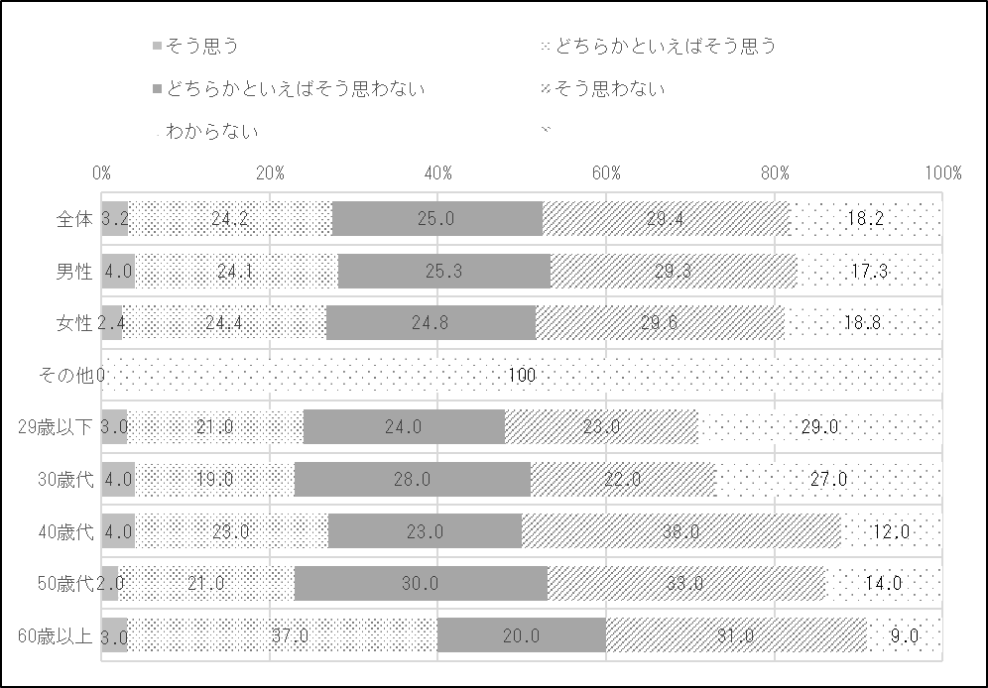

Q3. あなたは、男性について、仕事と家庭生活・地域活動の関係がどのようにあるのが望ましいと思いますか。あてはまるものを１つ選択してください。

１　家庭生活・地域活動よりも、仕事に専念する

２　家庭生活・地域活動にも携わるが、仕事を優先させる

３　仕事と家庭生活・地域活動を同じように両立させる

４　仕事にも携わるが、家庭生活・地域活動を優先させる

５　仕事よりも、家庭生活・地域活動に専念する

６　わからない

７　その他

【全体】

男性は、家庭生活・地域活動よりも仕事に専念もしくは家庭生活・地域活動にも携わるが仕事を優先させる方が望ましいと答えた人の割合は31.0%で、両立させる方が望ましいと答えた人の割合は33.8％、反対に家庭生活・地域活動に専念もしくは優先させるほうが望ましいと答えた人の割合は9.4％にとどまっています。

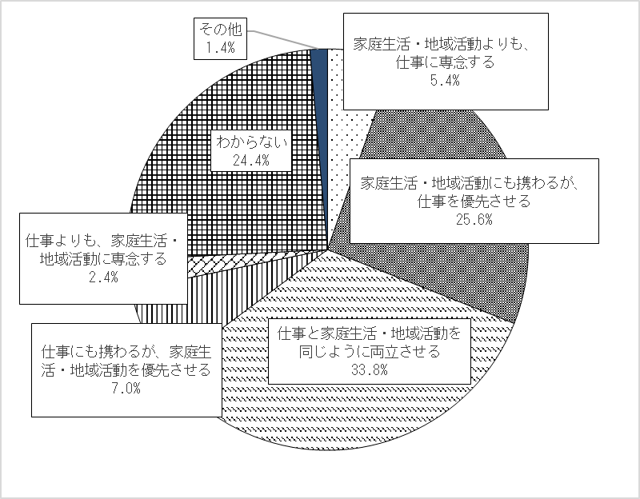

|  |  |
| --- | --- |
|  | 回答数 |
| 家庭生活・地域活動よりも、仕事に専念する | 27 |
| 家庭生活・地域活動にも携わるが、仕事を優先させる | 128 |
| 仕事と家庭生活・地域活動を同じように両立させる | 169 |
| 仕事にも携わるが、家庭生活・地域活動を優先させる | 35 |
| 仕事よりも、家庭生活・地域活動に専念する | 12 |
| わからない | 122 |
| その他 | 7 |
| 回答者数 | 500 |

**次頁に続きます。**



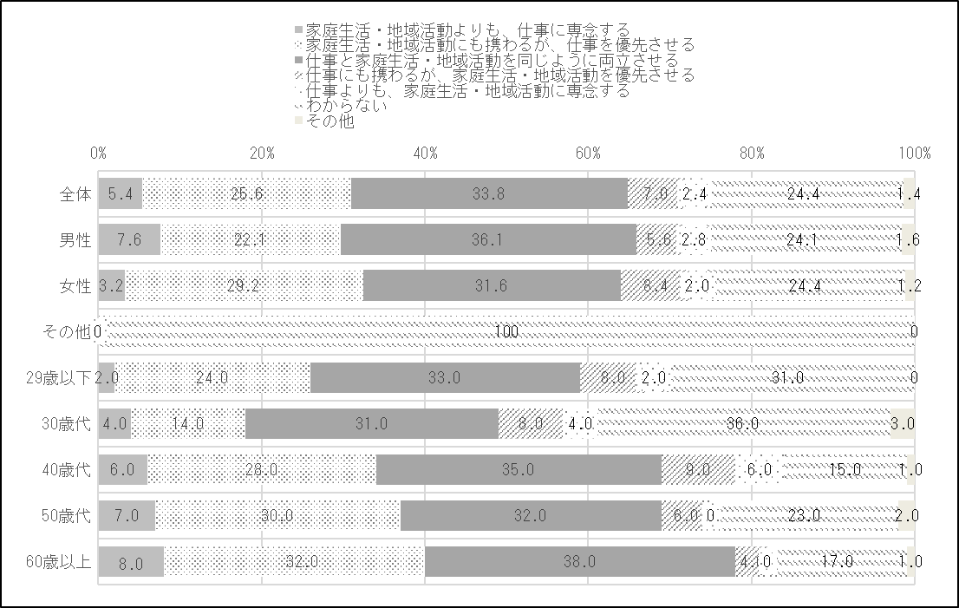

Q4. あなたは、女性について、仕事と家庭生活・地域活動の関係がどのようにあるのが望ましいと思いますか。あてはまるものを１つ選択してください。

１　家庭生活・地域活動よりも、仕事に専念する

２　家庭生活・地域活動にも携わるが、仕事を優先させる

３　仕事と家庭生活・地域活動を同じように両立させる

４　仕事にも携わるが、家庭生活・地域活動を優先させる

５　仕事よりも、家庭生活・地域活動に専念する

６　わからない

７　その他

【全体】

女性は、仕事よりも家庭生活・地域活動に専念もしくは仕事にも携わるが家庭生活・地域活動を優先させる方が望ましいと答えた人の割合は26.6％で、両立させる方が望ましいと答えた人の割合は37.2％、反対に仕事に専念もしくは優先させるほうが望ましいと答えた人の割合は8.8％にとどまっています。

|  |  |
| --- | --- |
|  | 回答数 |
| 家庭生活・地域活動よりも、仕事に専念する | 10 |
| 家庭生活・地域活動にも携わるが、仕事を優先させる | 34 |
| 仕事と家庭生活・地域活動を同じように両立させる | 186 |
| 仕事にも携わるが、家庭生活・地域活動を優先させる | 97 |
| 仕事よりも、家庭生活・地域活動に専念する | 36 |
| わからない | 130 |
| その他 | 7 |
| 回答者数 | 500 |

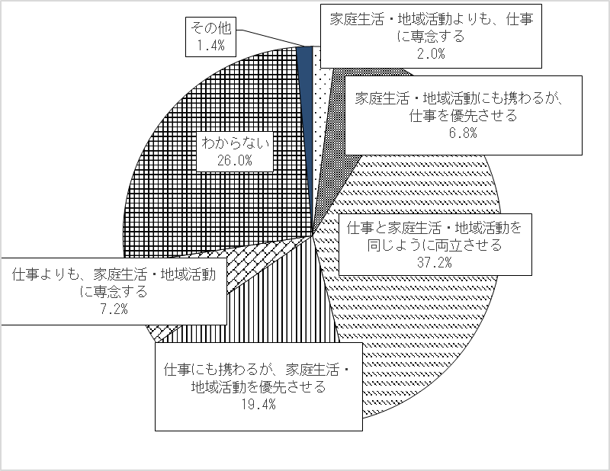



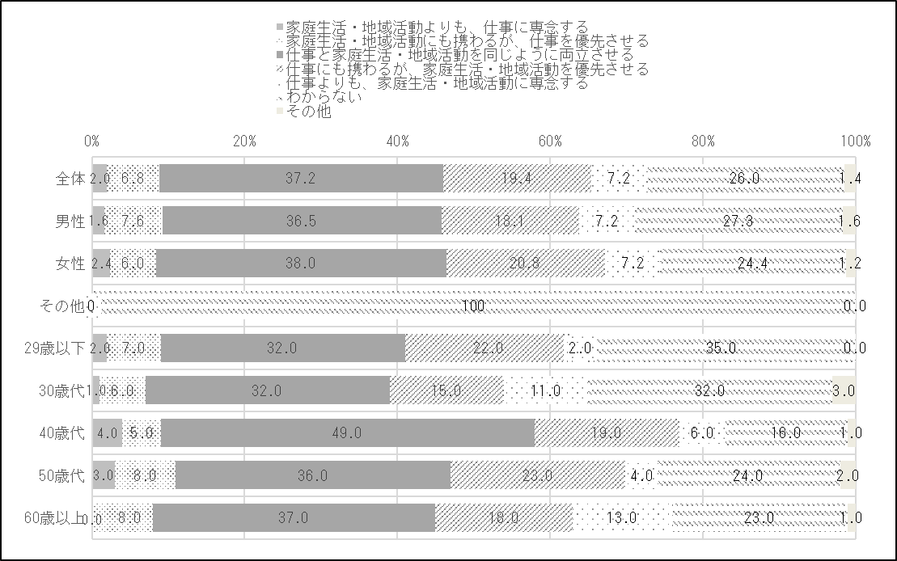

Q5. あなたは、平日において１日のうちに家事にどの程度の時間を費やしていますか。あてはまるものを１つ選択してください。

１　０分　　　　　　　　２　１～30 分未満 　　　３　30～60分未満

４　１～２時間未満　　　５　２～３時間未満　　　６　３～４時間未満

７　４～５時間未満　　　８　５～６時間未満　　　９　６～７時間未満

10　７～８時間未満　　　11　８時間以上

【全体】

　家事に費やす時間は「1～２時間未満」と答えた人の割合が23.4％と最も高く、次いで「30分～60分未満」が19.2％、「1分～30分未満」が18.4％と続いています。

|  |  |
| --- | --- |
|  | 回答数 |
| ０分 | 37 |
| １～３０分未満 | 92 |
| ３０～６０分未満 | 96 |
| １～２時間未満 | 117 |
| ２～３時間未満 | 66 |
| ３～４時間未満 | 36 |
| ４～５時間未満 | 29 |
| ５～６時間未満 | 8 |
| ６～７時間未満 | 8 |
| ７～８時間未満 | 1 |
| ８時間以上 | 10 |
| 回答者数 | 500 |

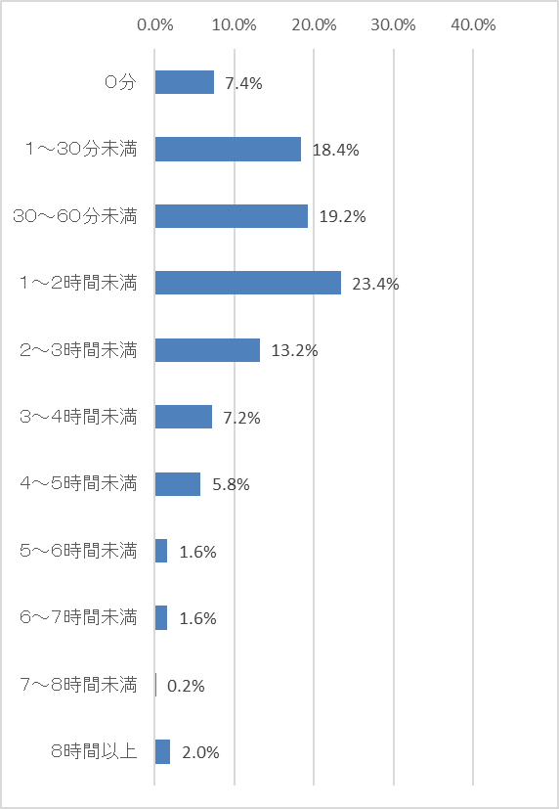



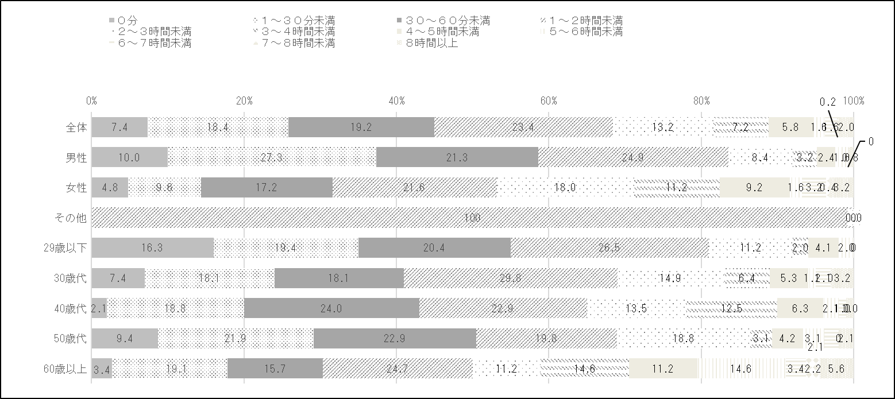

Q6. あなたは、平日において、どの時間帯に家事に従事していますか？ あてはまるものをすべて選択してください。（複数回答可）

１　 6時以前　　　２　 6～8時　　　３　 8～10時　　　４　10～12時

５　12～14時 　　６　14～16時　　 ７　16～18時　　　８　18～20時

９　20～22時　　　10　22～24時　　 11　24時以降　　　12　従事していない

【全体】

平日において家事に従事している時間帯は、「18～20時」と答えた人の割合が42.0％と最も高く、次いで「20～22時」が36.8％、「6～8時」が30.4％と続いています。

|  |  |  |
| --- | --- | --- |
|  |  |  |
|  | 回答数 | 割合 |
| ６時以前 | 46 | 9.2% |
| ６～８時 | 152 | 30.4% |
| ８～１０時 | 93 | 18.6% |
| １０～１２時 | 71 | 14.2% |
| １２～１４時 | 75 | 15.0% |
| １４～１６時 | 49 | 9.8% |
| １６～１８時 | 106 | 21.2% |
| １８～２０時 | 210 | 42.0% |
| ２０～２２時 | 184 | 36.8% |
| ２２～２４時 | 71 | 14.2% |
| ２４時以降 | 20 | 4.0% |
| 従事していない | 68 | 13.6% |
| 回答者数 | 500 |  |

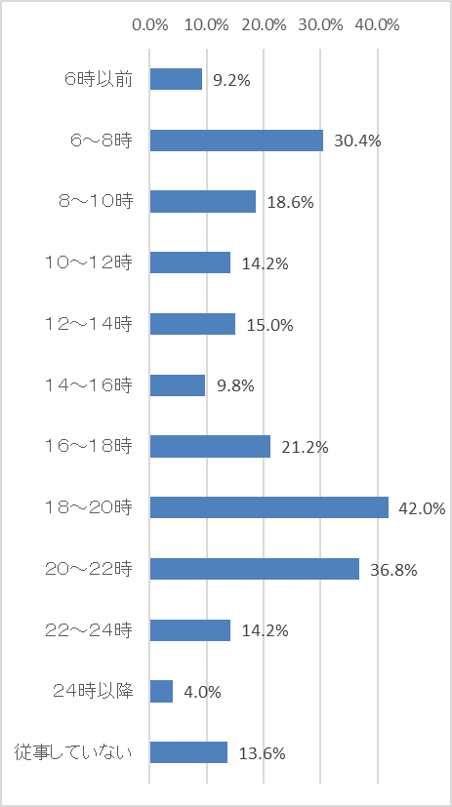



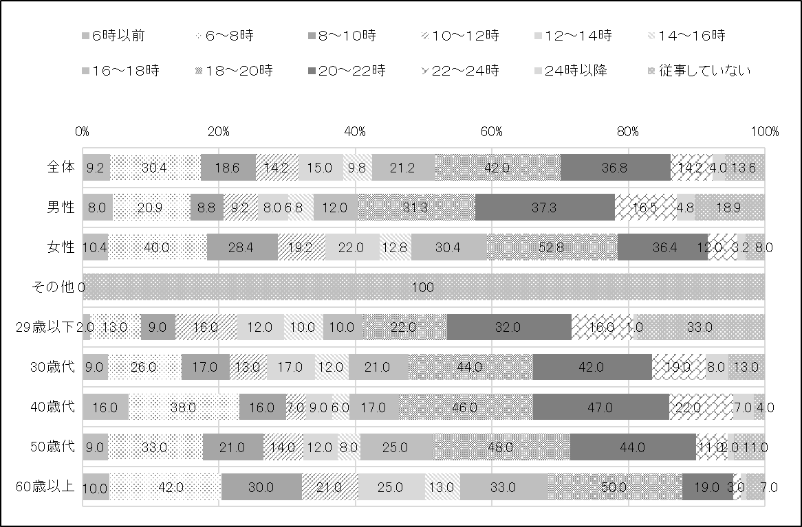

Q7. あなたのパートナー（または家族等）は、平日において、どの時間帯に家事に従事していますか？あてはまるものをすべて選択してください。（複数回答可）

　　　１　 6時以前　　　２　 6～8時　　　３　 8～10時　　　４　10～12時

　　　５　12～14時 　　６　14～16時　　 ７　16～18時　　　８　18～20時

　　　９　20～22時　　　10　22～24時　　 11　24時以降　　　12　従事していない

　　　13　パートナー（または家族等）と同居していない

【全体】

パートナーまたは家族等が平日において家事に従事している時間帯は、「18～20時」と答えた人の割合が23.0％と最も高く、次いで「20～22時」が19.0％、「６～８時」及び「16～18時」が14.6％と続いています。

|  |  |  |
| --- | --- | --- |
|  |  |  |
|  | 回答数 | 割合 |
| ６時以前 | 15 | 3.0% |
| ６～８時 | 73 | 14.6% |
| ８～１０時 | 61 | 12.2% |
| １０～１２時 | 45 | 9.0% |
| １２～１４時 | 53 | 10.6% |
| １４～１６時 | 44 | 8.8% |
| １６～１８時 | 73 | 14.6% |
| １８～２０時 | 115 | 23.0% |
| ２０～２２時 | 95 | 19.0% |
| ２２～２４時 | 39 | 7.8% |
| ２４時以降 | 12 | 2.4% |
| 従事していない | 88 | 17.6% |
| パートナー（または家族等）と同居していない | 190 | 38.0% |
| 回答者数 | 500 |  |

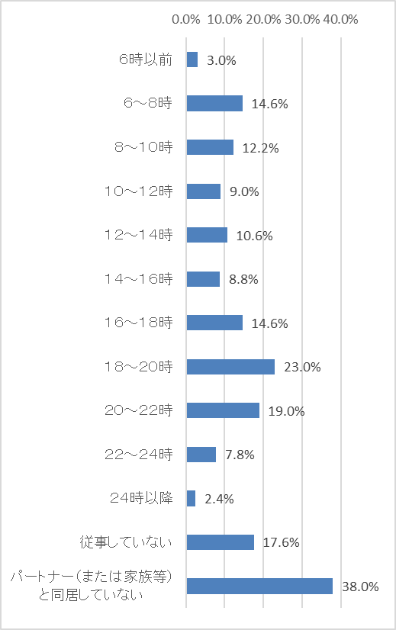



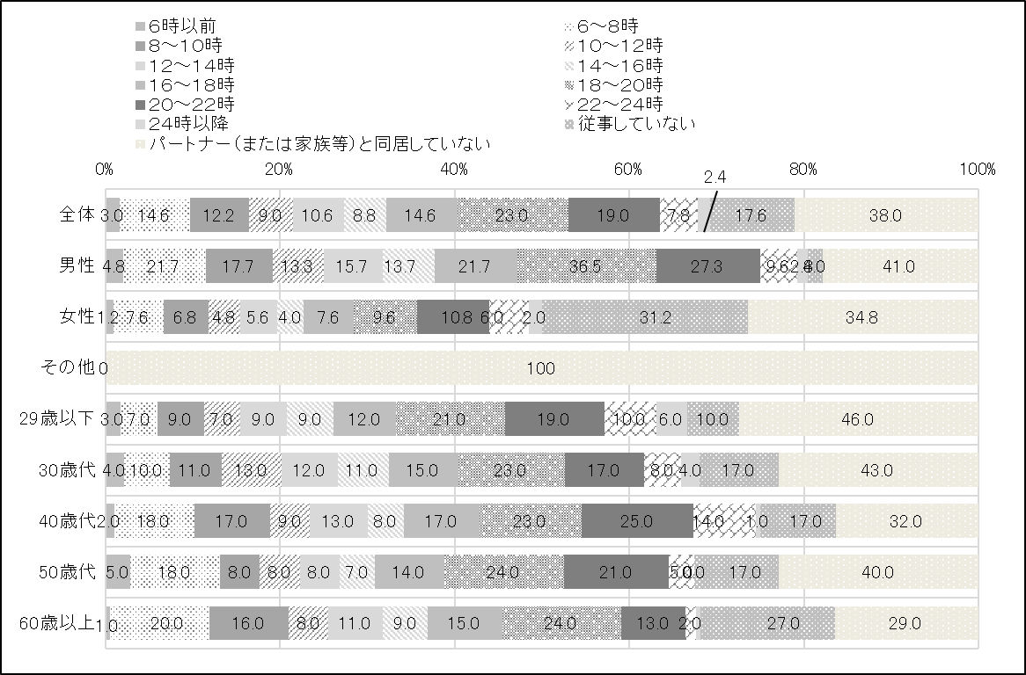

Q8. あなたは、あなたのパートナー（または家族等）との家事の分担についてどのように感じて

いますか。あてはまるものを１つ選択してください。

１　満足している

２　ある程度満足している

３　やや不満である

４　不満である

５　パートナー（または家族等）がいない

【全体】

パートナー（または家族等）との家事の分担について感じていることは、「満足している」と「ある程度満足している」で47.2％となっています。

|  |  |
| --- | --- |
|  | 回答数 |
| 満足している | 94 |
| ある程度満足している | 142 |
| やや不満である | 53 |
| 不満である | 32 |
| パートナー（または家族等）がいない | 179 |
| 回答者数 | 500 |

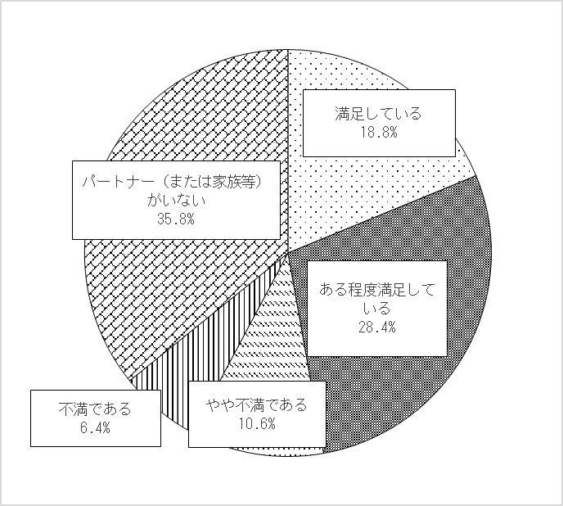

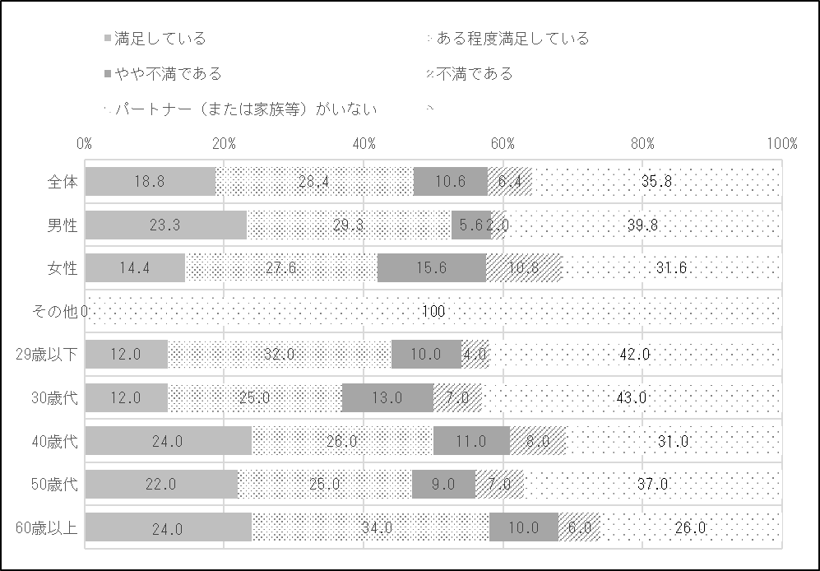

Q9. あなたは、平日において１日のうちに**育児**にどの程度の時間を費やしていますか。あてはまるものを１つ選択してください。育児の対象者がいないために育児を行う必要がない場合は「育児の対象者がいない」を選択してください。

１　０ 分　　　　　　　 ２　１～30 分未満　　　 ３　30～60分未満

４　１～２時間未満　　　５　２～３時間未満　　　６　３～４時間未満

７　４～５時間未満　　　８　５～６時間未満　　　９　６～７時間未満

10　７～８時間未満　　　11　８時間以上　　　　　12　育児の対象者がいない

【全体】

「育児の対象者がいない」と答えた人を除くと「1～2時間未満」の割合が4.4％と最も高い。

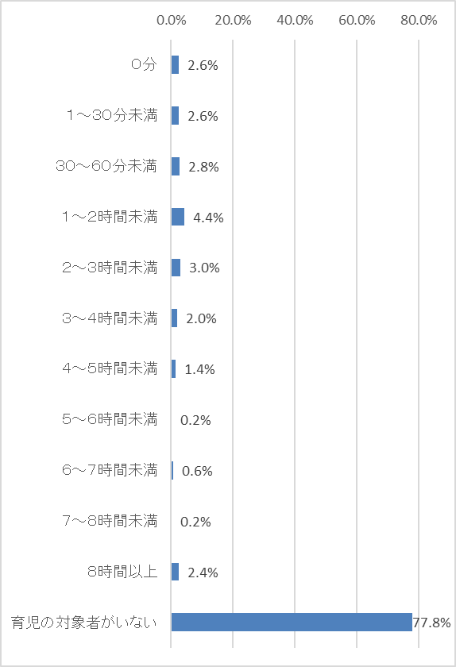

|  |  |
| --- | --- |
|  | 回答数 |
| ０分 | 13 |
| １～３０分未満 | 13 |
| ３０～６０分未満 | 14 |
| １～２時間未満 | 22 |
| ２～３時間未満 | 15 |
| ３～４時間未満 | 10 |
| ４～５時間未満 | 7 |
| ５～６時間未満 | 1 |
| ６～７時間未満 | 3 |
| ７～８時間未満 | 1 |
| ８時間以上 | 12 |
| 育児の対象者がいない | 389 |
| 回答者数 | 500 |



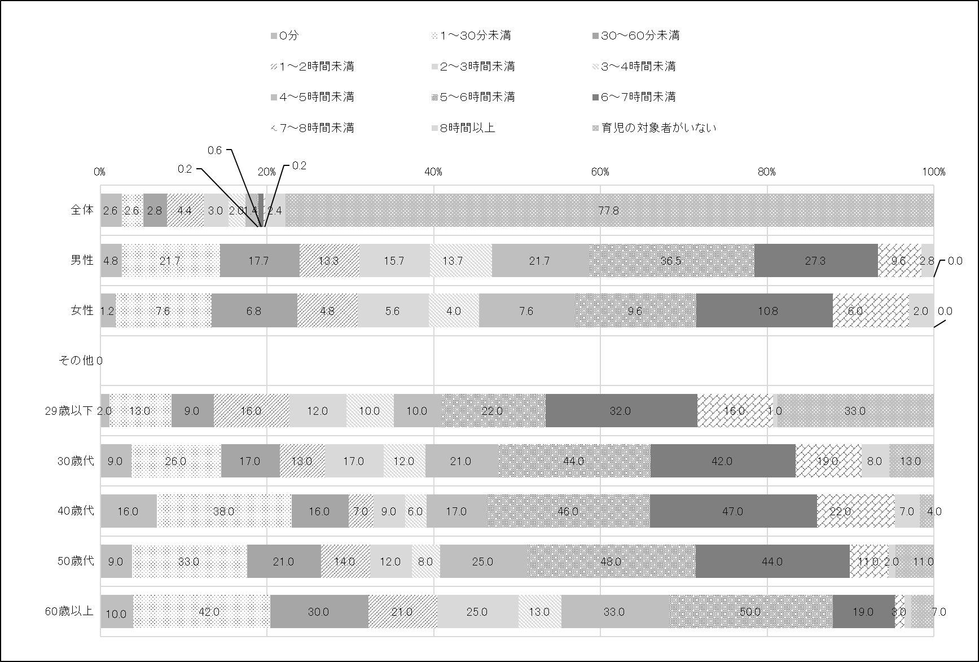

Q10あなたは、平日において、どの時間帯に育児に従事していますか？あてはまるものをすべて選択してください。育児の対象者がいないために育児を行う必要がない場合は「育児の対象者がいない」を選択してください。（複数回答可）

　　　１　 6時以前　　　２　 6～8時　　　３　 8～10時　　　４　10～12時

　　　５　12～14時 　　６　14～16時　　 ７　16～18時　　　８　18～20時

　　　９　20～22時　　　10　22～24時　　 11　24時以降　　　12　従事していない

13　育児の対象者がいない

【全体】

育児に従事している時間帯は「育児の対象者がいない」と答えた人を除くと「18～20時」の割合が10.6％と最も高く、次いで「20～22時」の割合が10.2％と続いています。

|  |  |
| --- | --- |
|  | 回答数 |
| ６時以前 | 16 |
| ６～８時 | 34 |
| ８～１０時 | 25 |
| １０～１２時 | 22 |
| １２～１４時 | 18 |
| １４～１６時 | 22 |
| １６～１８時 | 26 |
| １８～２０時 | 53 |
| ２０～２２時 | 51 |
| ２２～２４時 | 18 |
| ２４時以降 | 9 |
| 従事していない | 2 |
| 育児の対象者がいない | 409 |
| 回答者数 | 500 |

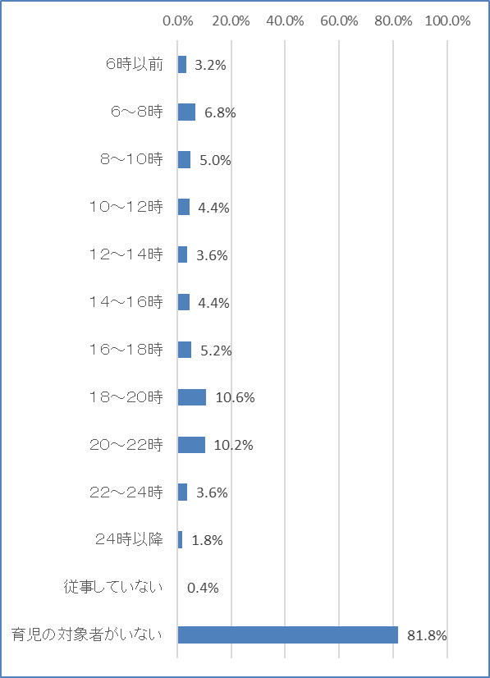



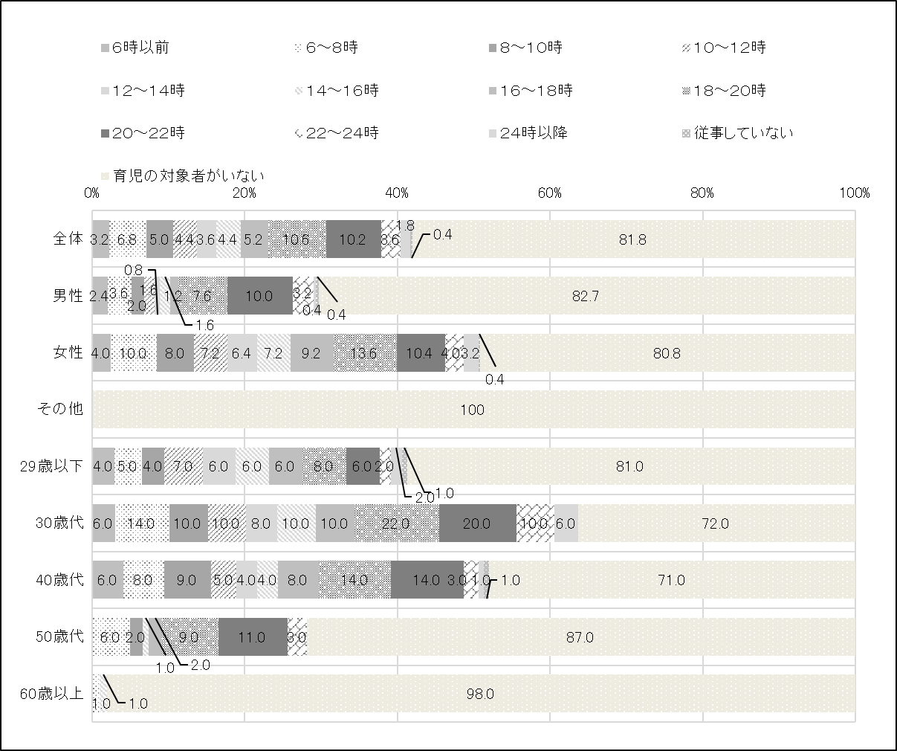

Q11. あなたのパートナー（または家族等）は、平日において、どの時間帯に育児に従事していますか？あてはまるものをすべて選択してください。育児の対象者がいないために育児を行う必要がない場合は「育児の対象者がいない」を選択してください。（複数回答可）

　　　１ 6時以前　 ２　6～8時　　 ３　8～10時　　４　10～12時　　５　12～14時 　　　　６　14～16時　 ７　16～18時　 ８　18～20時 ９　20～22時　 10　22～24時　　　 11　24時以降 　12　従事していない

13 パートナー（または家族等）がいない、もしくは育児の対象者がいない

【全体】

育児を行う必要がある人のうち、パートナー（または家族等）が育児に従事している時間帯は「対象者がいない」と答えた人を除くと「20～22時」の割合が7.4％と最も高く、次いで「18～20時」の6.8%と続いています。

|  |  |  |
| --- | --- | --- |
|  | 回答数 | 割合 |
| ６時以前 | 7 | 1.4% |
| ６～８時 | 25 | 5.0% |
| ８～１０時 | 21 | 4.2% |
| １０～１２時 | 15 | 3.0% |
| １２～１４時 | 13 | 2.6% |
| １４～１６時 | 20 | 4.0% |
| １６～１８時 | 26 | 5.2% |
| １８～２０時 | 34 | 6.8% |
| ２０～２２時 | 37 | 7.4% |
| ２２～２４時 | 12 | 2.4% |
| ２４時以降 | 3 | 0.6% |
| 従事していない | 30 | 6.0% |
| パートナー（または家族等）と同居していない、もしくは育児の対象者がいない | 393 | 78.6% |
| 回答者数 | 500 |  |

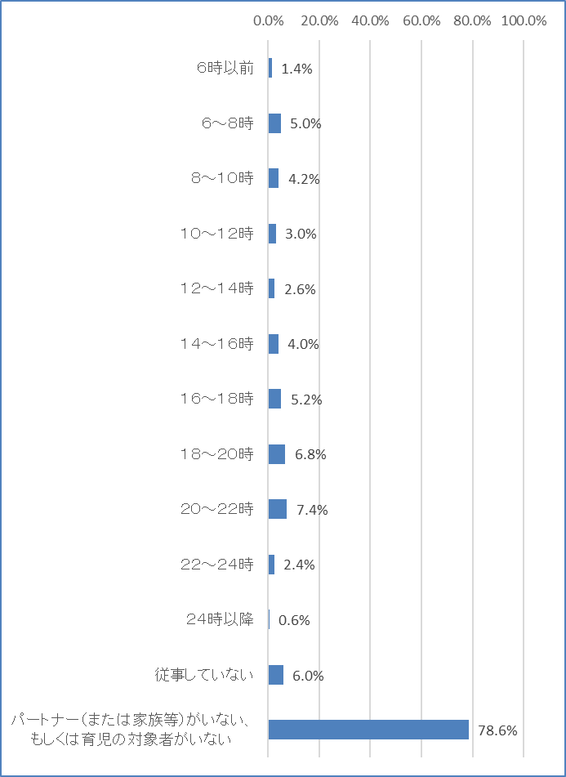



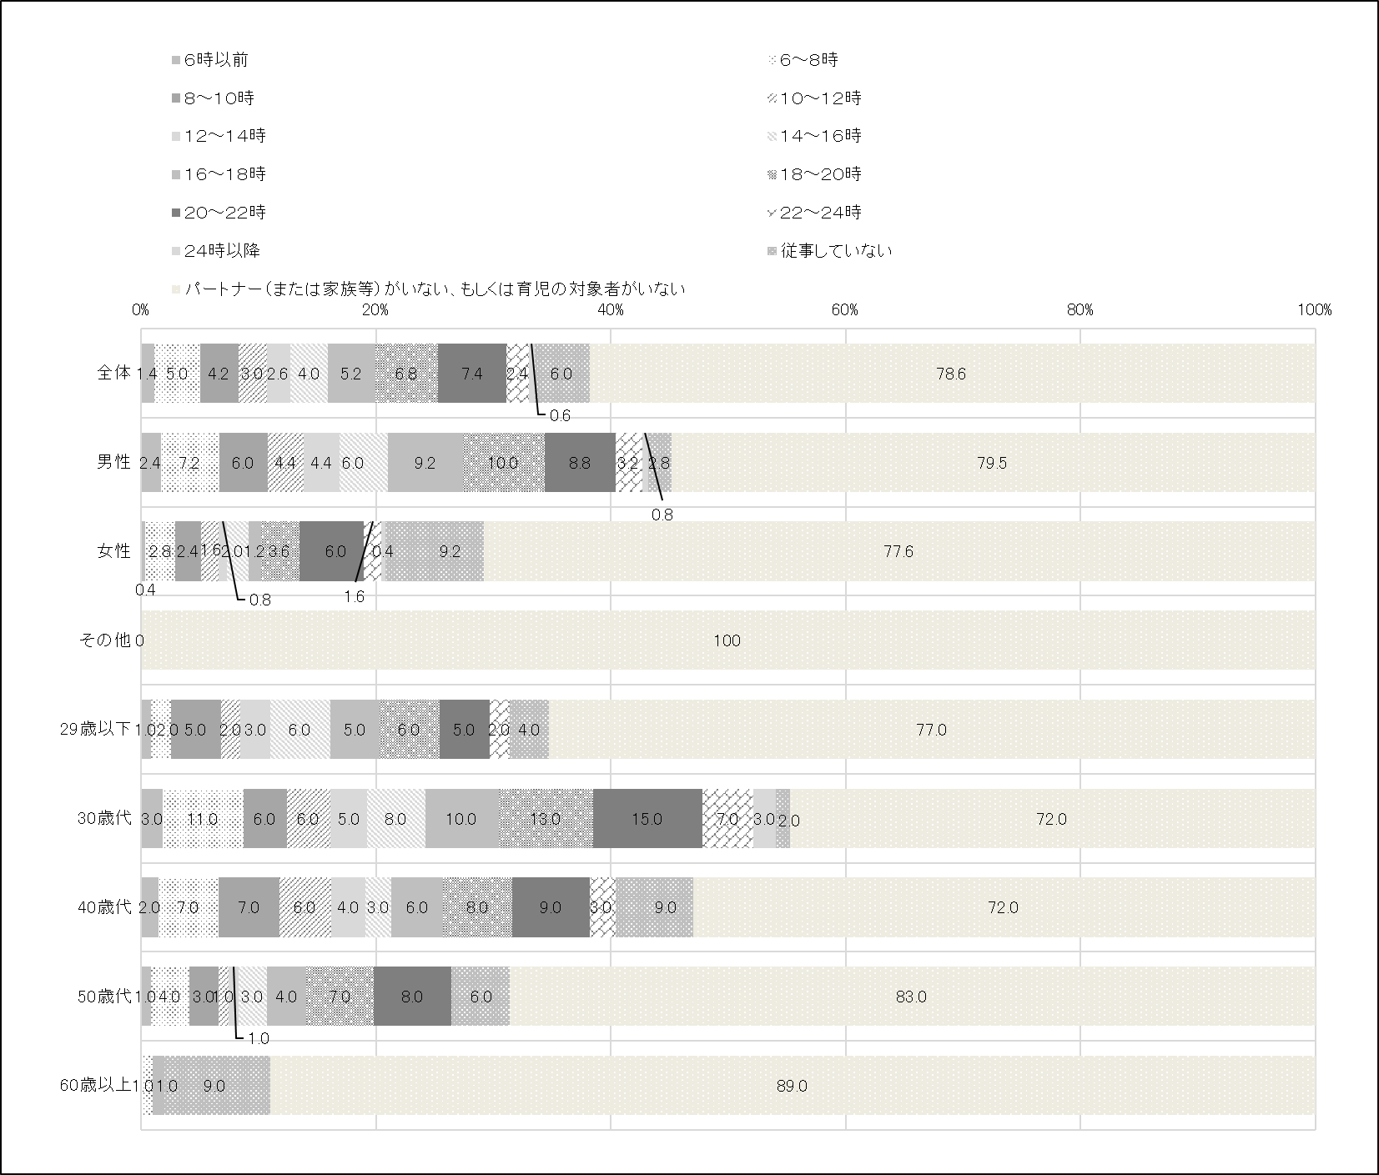

Q12. あなたは、あなたのパートナー（または家族等）との**育児**の分担についてどのように感じていますか。あてはまるものを１つ選択してください。

１　満足している

２　ある程度満足している

３　やや不満である

４　不満である

５　パートナー（または家族等）がいない、もしくは育児の対象者がいない

【全体】

パートナー（または家族等）との育児の分担について、育児を行う必要がある人のうち、「満足している」の割合は4.6％、「ある程度満足している」の割合は9.0％で、「やや不満である」の割合は4.0％、「不満である」の割合は2.0％となっています。

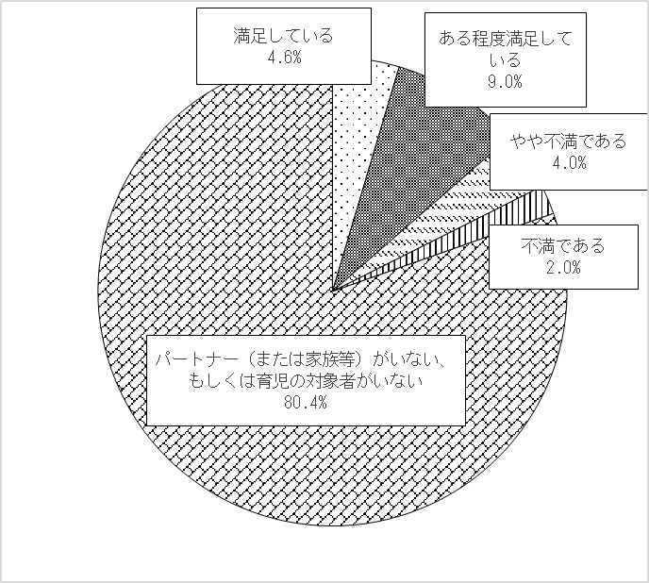

|  |  |
| --- | --- |
|  | 回答数 |
|
| 満足している | 23 |
| ある程度満足している | 45 |
| やや不満である | 20 |
| 不満である | 10 |
| パートナー（または家族等）がいない、もしくは育児の対象者がいない | 402 |
| 回答者数 | 500 |



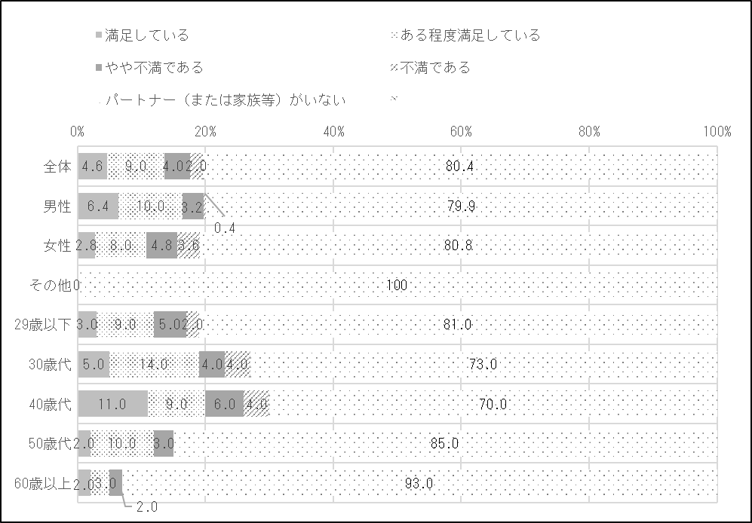

Q13. 地域活動（町会、自治会、ＰＴＡ、ボランティアなど地域の活動）についてお尋ねしま

す。あなたは、地域活動に参加したことがありますか。あてはまるものを１つ選択してくださ

い。

１　現在、参加している

２　現在、参加していないが、過去に参加したことがある

３　今まで参加したことはない

【全体】

地域活動に「現在、参加している」割合は9.6％、「現在は参加していないが、過去に参加したことがある」の24.2％を合わせても33.8％に留まり、６割以上の方が地域活動への参加を経験していません。

|  |  |
| --- | --- |
|  | 回答数 |
| 現在、参加している | 48 |
| 現在、参加していないが、過去に参加したことがある | 121 |
| 今まで参加したことはない | 331 |
| 回答者数 | 500 |

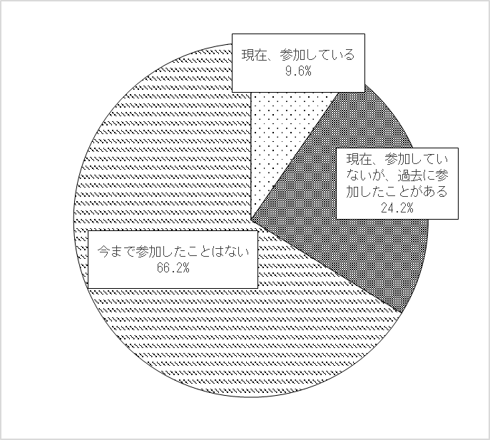



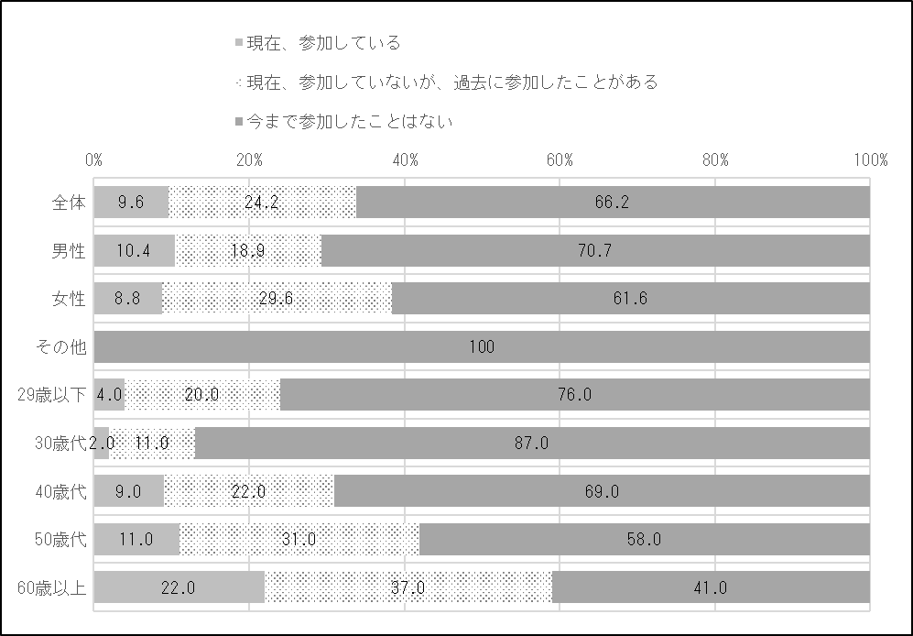

Q14. あなたは、地域活動において女性が活躍しやすくなっていると思いますか。

あてはまるものを１つ選択してください。

１　そう思う

　　２　どちらかといえばそう思う

　　３　どちらかといえばそう思わない

　　４　そう思わない

　　５　わからない

【全体】

地域活動において女性が活躍しやすくなっているかについて、「そう思う」または「どちらかといえばそう思う」の割合は27.8％、「どちらかといえばそう思わない」または「そう思わない」の割合は28.0%であり、44.2%が「わからない」と回答しています。

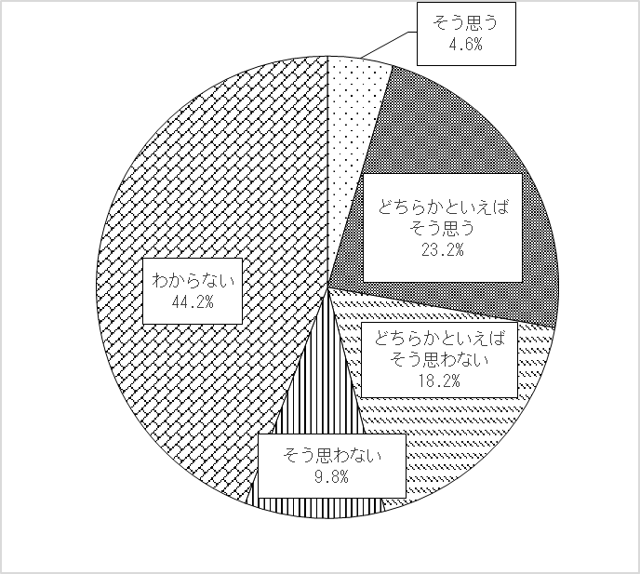

|  |  |
| --- | --- |
|  | 回答数 |
| そう思う | 23 |
| どちらかといえばそう思う | 116 |
| どちらかといえばそう思わない | 91 |
| そう思わない | 49 |
| わからない | 221 |
| 回答者数 | 500 |



